附件
参保华侨社会保障号码编制规则
华侨在国内参保社会保障号码由中国国家代码（CHN）、有效护照号码组成。中国国家代码和护照号码之间预留一位，其表现形式为：
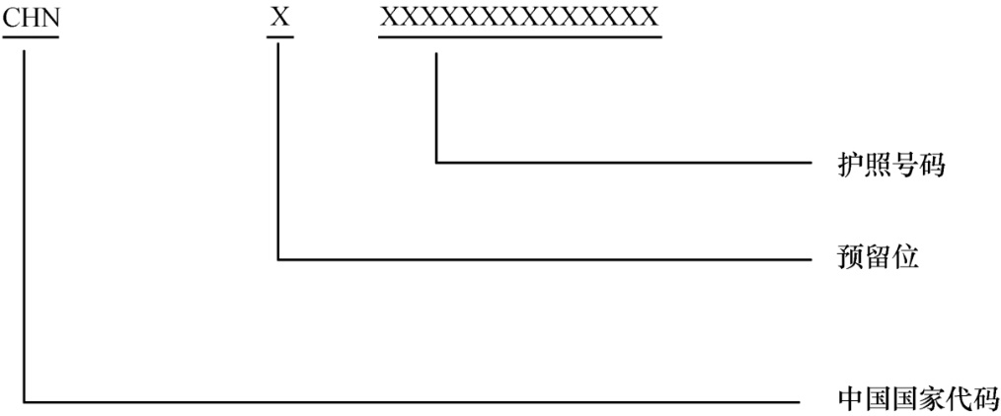
一、中国国家代码按“ISO 3166-1-2006”国家及其地区的名称代码的第一部分国家代码规定的3位英文字母表示，即“CHN”。遇国际标准升级时，人力资源社会保障部统一确定代码升级时间。
二、社会保障号码预留位1位，默认情况为0，在特殊情况时，可填写数字为1至9。
三、有效护照号码，应包含护照号码中全部英文字母和阿拉伯数字。不包括其中的“.”、“-”等特殊字符。例如（在我国工作持有效护照，护照号码为G01234567的华侨，其社会保障号码为：CHN0G01234567。）
四、数据库对华侨社会保障号码预留18位长度。
五、华侨在国内连续参保期间，其社会保障号码不变。期间护照号码发生改变时，社会保险经办机构以华侨初次参保登记时的社会保障号码作为标识，对参保人员的护照号码变更情况进行相应的记录。
参保华侨本人办理终止在国内的社会保险关系手续后，再次回国内就业并参保，社会保险经办机构应为其重新建立社会保险关系并编制社会保障号码。

